NOVENA MENESIANA
mayo 2024
- NOTICIAS DE LA APLICACIÓN
La Postulación fue convocada al capítulo para hacer un balance de la situación actual de la Causa de Beatificación. En resumen :
- Después de que se detuviera el examen de la recuperación de Josette Poulain, retomamos la causa de Enzo Carollo. Actualmente está en estudio por cuatro médicos italianos y seguido por otros médicos en Argentina. Los resultados serán presentados al Dicasterio de las Causas de los Santos.
- El capítulo fue sensibilizado sobre la organización de la devoción al Padre por parte de los animadores locales, que son responsables de adaptar la oración al Padre de la Mennais, las novenas, la devoción menesiana en cada país. También son responsables de seguir las intenciones de oración e informar al postulador sobre los favores recibidos.
- El postulador planteó la cuestión de introducir en el Dicasterio de las Causas de los Santos las causas de algunos Hermanos que han dejado fama de santidad. Recomendó guardar cuidadosamente la memoria escrita y oral de los Hermanos y la veneración de los lugares por donde pasaron, e incluso de su tumba.

- INTENCIONES DE LA NOVENA
Seguimos orando por:
- P. Alain Josselin. Dejó el hospital de Saint-Malo para ir a la clínica St-Yves de Rennes, especializada en apoyar a las personas que han sufrido intervenciones quirúrgicas graves.
- Nuestros Hermanos, estudiantes, familias y pueblo de Haití, que atraviesan un momento de gran dificultad.
- La paz: está amenazada en varias partes del mundo, especialmente para los niños, las primeras víctimas de la guerra.
- Para pacientes recomendados indicados y seguidos por facilitadores menesianos en cada país

- FAVORES RECIBIDOS
. Transcribimos el informe médico del hermano Joseph Tinkasimire, según el relato que dio de su curación (novena de abril), obtenido tras la oración de intercesión dirigida al Padre de la Mennais.
"F. Joseph Tinkasimire es un hombre de 86 años que se presentó en el Hospital CorSU el 12/08/2022 con dolor en la cadera izquierda. Se lesionó la cadera tras una caída. Su radiografía y tomografía computarizada revelaron una fractura intertrocantérea mínimamente desplazada del fémur izquierdo. También tenía cambios degenerativos/artríticos avanzados en la misma articulación de la cadera.
Estuvo en cama continuamente durante seis semanas. Cuando lo examinaron seis semanas después, las radiografías mostraron la formación de un callo en el lugar de la fractura y comenzó un tratamiento de fisioterapia para la rehabilitación. También recibió tratamiento por ingesta de calcio.
Dos meses después, caminaba con muletas. Se le aplicó una extensión de zapato de 3 cm para compensar el acortamiento del miembro inferior izquierdo. Cuando lo examinaron tres meses después, se encontró que la fractura estaba bien unida y usaba un bastón como apoyo. Durante su última consulta el 18/01/2024, el hermano Joseph no sintió ningún dolor, excepto alguna molestia ocasional cuando hacía demasiado esfuerzo. Todavía usa bastón y puede caminar hasta dos kilómetros. Se agradece cualquier ayuda que se le brinde. »
Doctor Paul Muwa, Departamento de Cirugía Ortopédica,
Hospital CoRSU, Kisubi (Uganda), 4-12-2024

- HISTORIA DE LA DEVOCIÓN MENESIA
16-MARCHA HACIA LA ESPERANZA (2000-…)
- NUEVA MIRADA AL FUNDADOR
Como la mayoría de las familias religiosas en los últimos años, nuestro Instituto revela también un aspecto de fragilidad: el número de religiosos disminuye, los cierres de obras superan a los de aperturas, los proyectos dan paso a cálculos de supervivencia. Y, sin embargo, los brotes de esperanza, según el plan de Dios, están creciendo. Es cierto que “las obras de Dios nacen en las sombras y el rocío de la mañana desciende durante la noche” (P. de la Mennais) y “si el grano de trigo no muere, produce mucho fruto”. Intentemos encontrar, en el campo de la devoción menesiana, los brotes que crecen en el árbol siempre joven, plantado por nuestros Fundadores hace 200 años. Sobre su ardiente amor trinitario, sobre su sueño misionero de anunciar la buena nueva a los pequeños a través de la instrucción y la educación cristiana, germinó la vida de nuestra Congregación, con el impredecible soplo del Espíritu Santo.

- UN NUEVO FLORECIMIENTO DE LAS BIOGRAFÍAS SOBRE JM DE LA MENNAIS
Con motivo del 150 aniversario de la muerte del Fundador, se publicaron biografías:
- JEAN-MARIE DE LA MENNAIS, VIGILANTE DEL FUTURO, (Hno. Josu Olabarrieta), original en español: cuenta la historia del Fundador, poniéndola en paralelo con los 7 días de la creación.
- EL CORAJE DE LA ESPERANZA, JUAN DE LA MENNAIS: (Hno E. Drouin y Hno Blouin) original en inglés, muy detallado, resultado de una cuidadosa investigación de archivos.
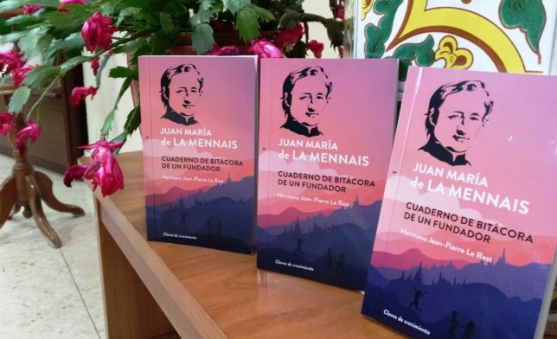
- GIAN MARIA DE LA MENNAIS, EDUCATORE PER UNA NUOVA SOCIETÀ CRISTIANA (Hno D. De Carolis), original en italiano, obra popular para darlo a conocer en el ambiente italiano.
JEAN-MARIE DE LA MENNAIS, CUADERNO de BITÁCORA DE UN FUNDADOR (Hno. Jean-Pierre Le Rest), en francés, inglés y español. El autor cede la palabra al Fundador, que escribe en primera persona, sumergiendo al lector en la aventura humana y espiritual de Jean-Marie.

- PUBLICACIÓN DE DOCUMENTOS
El Hno. Philippe Friot ha publicado definitivamente las cartas del Padre de la Mennais. Después de la primera colección del Hno. Symphorien-Auguste (1937...), el Hno. Louis Balanant publicó en 1993 otra más completa. La colección de CORRESPONDENCIA GENERAL del Hno. Friot incluye los SERMONES en dos volúmenes de 1.500 páginas en total y las cartas del Padre en 7 volúmenes de aproximadamente 4.500 páginas en total: un trabajo minucioso, acompañado de notas y explicaciones, enriquecido por otros documentos y preciosos índices: una obra monumental que es un instrumento indispensable para todos aquellos que se acercan al conocimiento del abad Jean-Marie de la Mennais.
Unos años antes, el Hno. L. Balanant había compuesto una segunda serie de MENOLOGÍA, en tres volúmenes, sobre los hermanos fallecidos en el siglo XX, que dejaron una buena fama de santidad de vida y de ardor apostólico. También podemos encontrar allí una valiosa fuente de documentación de la historia del instituto en sus etapas más significativas.

- OBRAS DE LA ESPIRITUALIDAD MENESISANA
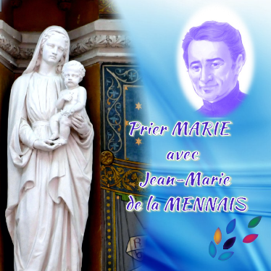
Los Superiores Generales contribuyeron activamente a este crecimiento de la espiritualidad menesiana. Han preparado folletos sencillos y atractivos con frases breves del Fundador, muy adecuadas para la oración. Fr. Bernard Gaudeul compuso el folleto: “El Padre de la Mennais me llama”, poniendo en paralelo el pensamiento del Padre con la regla de vida. Agradece especialmente al archivero de muchos años, el Hno. Hubert Libert. El Hno Yannick Houssay, durante su generalato (2006-2018), se inspiró mucho en los escritos menesianos. Lo cita a menudo en sus circulares y compuso dos folletos: “Seguir a Jesús a la manera de JM de la Mennais” y “Treinta días con JM de la Mennais”: con un pensamiento del Padre, un poco de meditación, una oración, una aplicación práctica. El Hno. Hervé Zamor presentó un instrumento para la familia menesiana: “Orando a María con JM de la Mennais”, pequeñas meditaciones sobre los misterios de Rosario tomado de los escritos del Fundador. En esta línea podemos poner también el hermoso folleto del Hno. Yvon DENIAUD: “Ora 15 días con JM de la Mennais”. En 15 sencillos capítulos presentó el retrato del Fundador, su espiritualidad y su historia, con pensamientos y oraciones.
Otro logro menesiano está relacionado con los archivos de congresos y reuniones organizados por el Instituto Menesiano de Formación de Ploërmel. Algunos títulos (de 2006 a 2009): LA AUDACIA DE TEJER EL MAÑANA, ATRÉVETE A LA FRATERNIDAD, ¿DIJISTE MAESTRO? NUEVOS CAMINOS PARA LA FE.

- LA FUERTE REANUDACIÓN DE LA CAUSA DE BEATIFICACIÓN DE JM ROBERT DE LA MENNAIS
Después de los años de la declaración de las virtudes heroicas del Padre de la Mennais, hubo un momento de pausa para el proceso de Beatificación. Explicable por varias razones: los cambios al procedimiento canónico deseados por los Papas Pablo VI y Juan Pablo II; un cierto debilitamiento de las devociones en general, especialmente en el culto a los santos populares y en sus intervenciones milagrosas; el retorno a las fuentes de la fundación y del carisma que exigía grandes recursos. Los postuladores que se sucedieron, el Hno. Jean Le Bihan (1973-85), el Hno. Vincent Guillerm (1985-97), el Hno. Philippe Friot (1997-2003), hicieron un gran trabajo de profundización del carisma menesiano. casos de curación que se verificaron en Canadá y América del Sur, pero nunca logramos resultados concretos. Los Postuladores instaron a los Hermanos de Ploërmel y a las Hijas de la Providencia a recurrir a la intercesión del Padre incluso para las intervenciones materiales. El Hno. Guillerm escribió: “La oración oficial (Novena, Semana del Padre, etc.) debe ir acompañada de la oración personal y de los familiares y amigos. El Señor responde a esta oración con generosidad. Digamos que también nosotros, “pobres humanos”, necesitamos apoyar la oración con gestos más materiales, signos de nuestra fe. Pienso en el contacto con imágenes, con reliquias, peregrinaciones a los lugares de la Sierva de Dios, monumentos de la memoria en diferentes países. No son gestos supersticiosos, sino expresión de nuestra confianza y signo de humilde aceptación de nuestra condición humana, según el estilo de la Encarnación”. Pero en la práctica no se había presentado ninguna curación extraordinaria al Dicasterio de las Causas de los Santos.
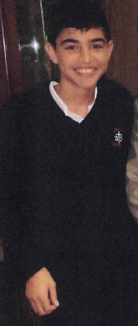
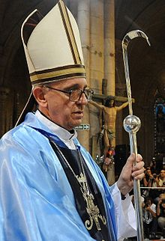
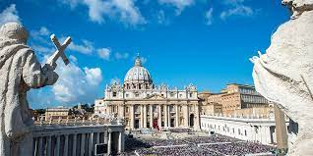
En 2003 fue nombrado Postulador el Hno. Delfín López, también ferviente devoto del Padre. Había hecho mucho para animar la devoción al Padre en América del Sur, donde había sido Provincial. Había comunicado casos de curaciones propias de la Postulación, como las de NELBA GONZALES (1994) en Uruguay, STELLA BAVA (2004) y PAOLA TABACHI (2006) en Argentina. Habían sido abandonados por la fragilidad del implante médico. En el mismo período ocurrió otro caso: Enzo Carollo, un pequeño alumno de nuestro colegio de Buenos Aires, el Card. Copello, afectado por una meningitis causada por Mycoplasma Pneumoniae, se curó de esta gravísima infección de forma supuestamente inexplicable, sin intervención médica suficiente, tras recurrir al P. de la Mennais. El Hno Delfín siguió el proceso diocesano de Buenos Aires [durante la época en que el arzobispo era Mons. Bergoglio, el futuro Papa Francisco]. El proceso fue seguido en Roma en el Dicasterio de las Causas de los Santos por el nuevo Postulador, el Hno. Gil Rozas (2013-16), hasta presentar el Resumen médico (expediente) a la Comisión Médica Oficial. La sentencia final no fue a favor de la inexplicabilidad: 5 en contra y 2 a favor. Hasta hoy, el caso fue detenido. El nuevo postulador, el Hno. Dino De Carolis, ha reabierto un viejo expediente que, en su momento, había sido presentado por el Hno. Hippolyte-Victor: en 1956 una niña de 5 años, alumna de las Hijas de la Providencia en Combourg, Francia, había tenido un incidente que le provocó un grave hematoma epidural y se curó de forma supuestamente inexplicable, rezando al Padre de la Mennais. El caso ya había llegado a Roma en 1962, tras la investigación diocesana en Rennes. El solicitante solicitó una fase adicional de la investigación de Rennes, que tuvo lugar en 2018-2020. El proceso llegó a Roma y se sometió para examen a la Comisión Médica del dicasterio. La sentencia del juez fue “suspensiva”: no tenemos suficientes elementos diagnósticos (y no podemos tener otros, dado el tiempo transcurrido desde el suceso) para demostrar que la curación puede ser explicable o inexplicable. Lo que supuso el cese del examen del caso. Después de estas dificultades, la postulación retomó el gran trabajo realizado en el caso de Enzo para ver si puede ser representado, con nuevos conocimientos médicos favorables a lo inexplicable.
Cardenal Bergoglio en 2008
Los sucesivos Postuladores han contribuido a una creciente devoción al Padre preparando un boletín mensual especial. En estas páginas encontramos indicaciones para la oración, intenciones, conocimiento del Padre y de las familias religiosas menesianas. También podemos descubrir pensamientos del Padre para cada día, correspondencia con las provincias, presentaciones de testigos menesianos particularmente heroicos. Eran pequeñas hojas para animar la devoción y el cariño hacia nuestro Padre.
- HUELLAS DE SANTIDAD:
LOS HERMANOS PIONEROS DE LA FUNDACIÓN EN ESPAÑA.

LOS HH. FRANÇOIS JOSEPH LAPEYRE, ELIPHIUS BESSABER, EXUPÈRE JOSEPH ESCUDER Y EMILIO RAMOS
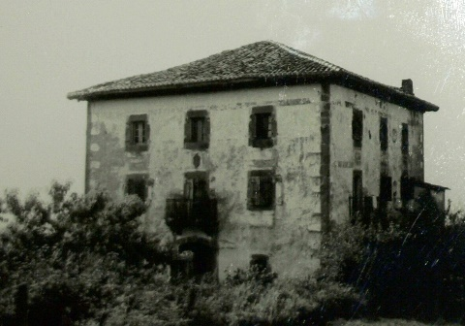
Finales del siglo XIX y principios del XX: en Francia, las leyes anticlericales expulsaron a los Hermanos de las escuelas municipales, les quitaron sus bienes y colocaron a las Congregaciones docentes fuera de la ley. El Instituto, dirigido por los Superiores, reaccionó de inmediato. Muchas escuelas continúan su acción de forma clandestina; la Provincia de Canadá, preparada para esta amenaza, abre las puertas a los Hermanos jóvenes que quieran seguir su vocación en plena libertad; Rápidamente se abrirán nuevos campos misioneros: Bulgaria, Turquía, Egipto. España ofrece acogida y perspectiva de futuro a los Hermanos, especialmente a los de la Provincia cercana al Sur. Intentemos profundizar en esta parte de nuestra historia menesiana.
Para responder a la amenaza del gobierno secularista francés, los Superiores enviaron a algunos Hermanos de la próspera Provincia del Sur a España para estudiar el idioma español y explorar la posibilidad de un futuro establecimiento de las primeras obras. Así, los hermanos Eliphius Bessaber y Octavien fueron enviados a Barcelona con los hermanos maristas para estudiar el idioma. El hermano François-Joseph Lapeyre viajó a Bilbao y comenzó a colaborar con el padre Azkué, un famoso especialista en lenguas. Los Hermanos expulsados ​​de sus escuelas en la provincia de Midi, Sainte Marie (una treintena de escuelas), están disponibles para abrir rápidamente una serie de pequeños establecimientos educativos. Encontraron un primer refugio en Lujua.
Zugarramundi
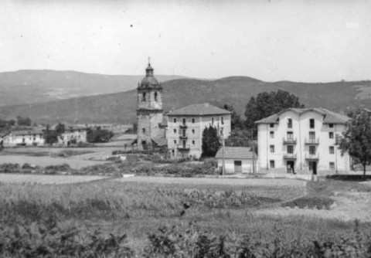
Inmediatamente comenzamos estableciendo la casa central y de formación en Zugarramurdi (1903), luego en Miquelemborda (1904). Luego los Hermanos abrieron en Etchebarri (1903) con gran éxito. Siguiente: Berrio Otxoa (1903), Baquio (1903), Dos Caminos (1904), Reinosa (1904). La pequeña escuela de Dancharinea-Urdax, que empezó con clases sencillas, se convirtió en un “Centro Escolar Internacional” porque enseñan en español, euskera y francés. Luego se convertirá en centro de formación, antes de establecer definitivamente el Noviciado y la “Casa Madre” de la nueva Provincia en Nanclares de la Oca.
Dos Caminos
Entremos en la historia de estas fundaciones, a través de las vicisitudes de algunos Hermanos. Nos daremos cuenta del cansancio, el entusiasmo, los sacrificios y la generosidad que se requieren para llevar a cabo esta obra. Sigamos la “pequeña” historia de algunos de ellos.
HERMANO ELIPHIUS BESABRE (1878-1918)
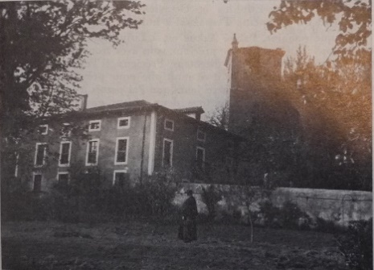
El Menólogo lo presenta así: “Es uno de los Hermanos que más trabajó para la implantación de nuestra Congregación en España, que ya es decir. Dadas las circunstancias particularmente difíciles que acompañaron la fundación de las distintas casas”. Unos meses después de tomar clases de español con la Hermanos maristas, él Enseñó esta lengua a un grupo de Hermanos refugiados en Lujua, el primer punto de acogida temporal. El Hno Eliphius tenía sus horas docentes, pero se dedicó a varios servicios: trabajó en la pequeña granja de la casa y en la cría. Todas las mañanas iba a la vecina ciudad de Bilbao a vender leche casa por casa. “Este último rol le provocó múltiples incidentes: latas rotas, reproches de clientes malhumorados, amenazas de policías porque infringía algunas normas de circulación, amenazas de huelguistas que querían volcar su coche. Nada de esto, como tampoco el cansancio que le privaba de horas de sueño, pudo desanimar-
lujua
lo”.
Pero quiere entrar activamente en su misión de Hermano. En septiembre de 1904 estaba en Dancharinea: comenzó a dar lecciones a algunos niños de la zona. Puso en marcha esta pequeña casa escuela que se convertiría en el centro “internacional” de Urdax, el Colegio San Miguel, al que quedaría anexo el Noviciado. En el otoño de 1904 se hizo cargo de la escuela municipal de Dos Caminos. La escuela comienza con gran éxito. El director añade clases de artes y oficios a la enseñanza habitual. En cada escuela donde estuvo, F. Eliphius se ganó muy pronto la buena voluntad de los alumnos y de sus padres, gracias a su generosidad y a la apertura de su corazón. Demostrará este espíritu paternal colaborando en la fundación del “Refugio” en Bilbao, un pequeño internado donde se acoge a los niños abandonados confiados a los Hermanos por la policía. El capellán del Refugio, que lo conocía bien, dijo de él: “Pude apreciar la delicadeza de su virtud, su celo por la obra que Dios le había confiado y la bondad de su corazón para con los niños abandonados, para el bien material y moral por el cual dio su vida”. Murió en 1918, durante la epidemia de “fiebre española”: tenía 40 años.

HERMANO EXUPÈRE-JOSEPH ESCUDÉ (1854-1929)
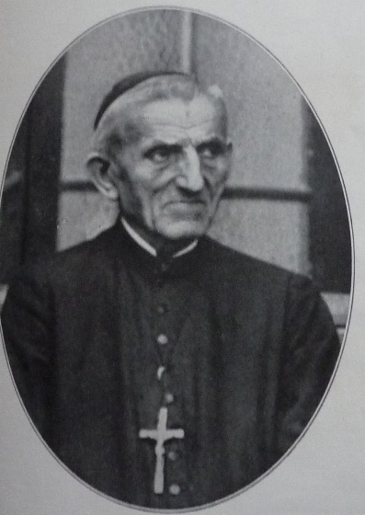
Pasó los primeros 50 años en la provincia de Midi. De regreso al noviciado, siguiendo a sus dos hermanos, ocupó importantes cargos en la región de Burdeos. En 1885 fue trasladado a Lourdes, primero a la oficina de la Basílica y luego a la escuela parroquial. “Para él era una gracia ir a visitar la Gruta de las Apariciones, sobre todo en invierno, y orar por el Instituto”. Estuvo a cargo del coro de la Basílica, que dirigió magníficamente durante las ceremonias solemnes. Además de enseñar y Director del coro, se encargaba de organizar el mecenazgo de los antiguos alumnos. Dedicó días feriados y días festivos a actividades, juegos, formación religiosa y oración por los jóvenes. En verano organizaba estancias para voluntarios, camilleros e incluso misioneros de paso, que acudían a fortalecerse a los pies de la Virgen Inmaculada.
P. Exupère Escudé
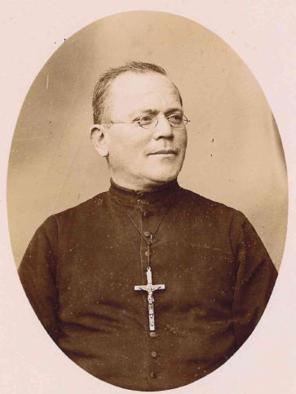
En el momento de la persecución laicista, el Hno Exupère tenía 50 años. Está decidido a seguir su vocación emigrando a España. Aprendió español enseñándolo. Se inició en Echebarri, donde fue director y organista. Luego fue trasladado a Dos Caminos y Bermeo. Un conocimiento insuficiente del idioma no impide que los estudiantes logren un progreso extraordinario, como lo demuestran los resultados de los exámenes.
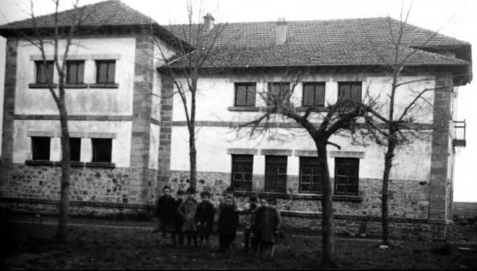
En 1917 se le encargó la dirección del “Refugio” de Bilbao. A pesar de su aparente austeridad, su corazón está intensamente dedicado a estos niños abandonados. Es para ellos un padre amado y venerado que pone todos sus cuidados en hacerles felices: cuida personalmente su menú, les organiza fiestas y fiestas, celebra las ceremonias, especialmente en la mesa. El Hno. Exupère tiene el talento de acoger: su delicada atención a los Hermanos lo convierte en el patriarca amado y respetado por toda la Provincia de Santa María. Todavía estaba activo en Mundaca en 1923, donde empezó a dar signos de debilitamiento. A pesar de estas enfermedades, regresa al Refugio, como un abuelo entre sus pequeños: vive entre ellos, proponiendo iniciativas, pero sobre todo brindándoles su afecto, que los niños le devuelven fácilmente.
FR. FRANÇOIS-JOSEPH LAPEYRE
El 7 de diciembre de 1929, a la edad de 75 años, recibió los sacramentos de los enfermos. Irá al Cielo el 8 de diciembre, fiesta de la Inmaculada Concepción, a la que tanto amó y oró en Lourdes, uniendo su hermosa voz al coro de ángeles y santos. Un manjar de la Providencia: vivía desde hacía 20 años cerca de la gruta del santuario y cada año enviaba una delegación de sus alumnos españoles a Lourdes. Su devoción a la Virgen era legendaria en la provincia: ahora podía encontrarse con su amada Virgen directamente en el Cielo.
Munguía

HERMANO FRANÇOIS-JOSEPH LAPEYRE (1848-1929)
Inició su misión en las grandes escuelas secundarias de la provincia de Midi. Durante 30 años fue director del importante instituto superior de la Bastide de Burdeos. Profesor con múltiples habilidades, extiende sus conocimientos desde las grandes literaturas europeas hasta las ciencias matemáticas superiores. Dotado de un notable talento musical, es el organista oficial de su parroquia y monta una fanfarria musical.
En 1903 tuvo que abandonar todas estas espléndidas actividades: la Congregación fue suprimida en Francia y en todas sus colonias. El Hno François-Joseph se pone a disposición de los Superiores. Es enviado a España con el fin de preparar un punto de apoyo para sus colegas. Entra en contacto -como hemos visto- con el distinguido profesor Azkue. Negociaron para abrir la primera humilde fundación de Lujua, primer refugio de los Hermanos y lugar de estudio de la lengua española. Las fundaciones muy modestas se multiplican a un ritmo rápido. En 1903 el Hno. François, con el Hno. Etcheverry, abrió el colegio Baquio, en el corazón del País Vasco. La perspectiva de enseñar a niños que apenas saben algunas palabras de español no asusta al distinguido profesor de matemáticas. Al contrario, él mismo empezó a estudiar la lengua vasca para enseñar con mayor eficacia. Al año siguiente fue puesto al frente del Instituto de Secundaria de Reinosa, que por aquel entonces se encontraba en total decadencia.
El Hno. François lo lleva a niveles muy altos. Los Superiores, que observaron sus capacidades, lo enviaron a varios colegios para hacerse cargo: en Munguía (1909-10), en Bilbao Berrio Otxoa (1910-16), en Bermeo (1916-20).
Los años avanzan y la salud del hermano Francisco, aunque robusta, empieza a dar señales de edad. Sobre todo, la creciente sordera le dificultaba la enseñanza. Luego fue llamado a Nanclares como director de estudios. También es responsable de la gestión del gran establecimiento, que se ha convertido en la Casa Principal de la Provincia española y en un centro de formación para postulantes y Hermanos jóvenes. En ese cargo, además de la administración de una casa tan grande y compleja, lograba dar horas de lecciones de matemáticas: para él eran las “mejores” horas del día. En medio de estas ocupaciones, intercaladas con lecturas, jugar al dominó, rezar el rosario o el oficio de la Santísima Virgen, llegó a los 81 años. Sufre una forma grave de bronquitis. Pide recibir los sacramentos y se encomienda a la Santísima Virgen, de quien es muy devoto. Asciende al Cielo la mañana del 15 de agosto, fiesta de la Asunción de María. Entre las cualidades que los Hermanos atribuyeron al Hermano Francisco, destacan la devoción al retiro anual. Mantenía un pequeño cuaderno donde anotaba las instrucciones de los predicadores. El cuaderno estaba amarillento, pero alimentaba su espiritualidad. "P. Francisco sigue siendo uno de los mejores trabajadores de nuestra Provincia española”.
HERMANO EMILIO RAMOS (1894-1918)
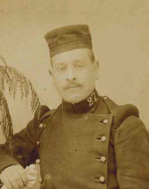
Queremos finalizar esta pequeña galería de retratos de los Hermanos con un joven Hermano nacido en España: el Hno Emilio Ramos. Originario de Santa Cecilia (Burgos), con ocho años se traslada a Reinosa con su familia. Asistió al colegio de los Hermanos Menesianos desde su apertura en 1904. El joven Emilio destacó por su compromiso con el trabajo, su ferviente espiritualidad y su aguda inteligencia. Se siente atraído por la vocación de sus profesores, los hermanos Elias Padel, Eliphius, Fausto Lay y François Lapeyre como director. En 1908 ingresó en el noviciado de San Miguel de Dancharinea, donde fue uno de los primeros y más fervorosos novicios españoles. En 1912 estuvo activo en el colegio de Baquio, donde encontró un joven director, el Hno. Adolfe José Gomiz, dotado de grandes cualidades humanas y espirituales. Para hacer más eficaz su enseñanza, estudió el idioma vasco: lo conocía tan bien que obtuvo las felicitaciones del consejo escolar local.
Debe separarse de sus alumnos, porque es llamado al Refugio de Bilbao (1914-17), para cuidar de niños abandonados. Enseña con celo y transmite a sus hijos un gran fervor religioso. A través de múltiples iniciativas, anima los períodos litúrgicos y las fiestas cristianas, en particular el mes de marzo dedicado a San José, el mes de mayo dedicado a la Virgen, el mes de junio dedicado al Sagrado Corazón de Jesús.
Para el servicio militar se alistó en Vitoria. Rápidamente fue ascendido a suboficial. Encontró apoyo religioso entre los Hermanos del Sagrado Corazón y en Nanclares. Le ofrecieron un contrato para una brillante carrera militar, pero él se negó rotundamente a permanecer fiel a su vocación. Terminado su servicio, regresa al Refugio, entre sus hijos abandonados, aún mejor preparado para cumplir esta delicada misión.
Todavía podría hacer mucho bien, pero Dios acepta su buena voluntad. Eran los años de la terrible epidemia llamada “española”. Dos meses después de su llegada a Bilbao, el Hermano Emilio cayó gravemente enfermo. Recibe consuelo religioso, ofrece al Señor el sacrificio de su joven existencia por sus pequeños amados, por la obra menesiana en España y en el mundo y por el fin de la guerra.
Nació en el Cielo el 15 de octubre de 1918, después de una existencia corta, pero llena de amor.
CONCLUSIÓN: Estos Hermanos son representantes de muchos otros (a menudo anónimos) que han dedicado su vida al servicio del Reino de Dios: juntos han cavado las bases sobre las que nuestra Congregación y en particular la parte hispanohablante ha podido crecer.
FUENTES: HERMANOS DE LA INSTRUCCIÓN CRISTIANA, Apuntes históricos: 1903-1928 (Nanclares 1928)
MENOLOGÍA: Hno. François-Joseph Lapeyre págs. 931-33/ Hno. Eliphius Bessaber págs. 990-92/ Hno Exupère Escudé págs. 1398-1400/ Hno. Emilio Ramos págs.1295-96
Directorio Histórico FIC 2024: España

